下面这些命令都是文件夹的操作，所以我们对文件操作时候尽量加上双引号，如果直接写明了目录就不需要了。

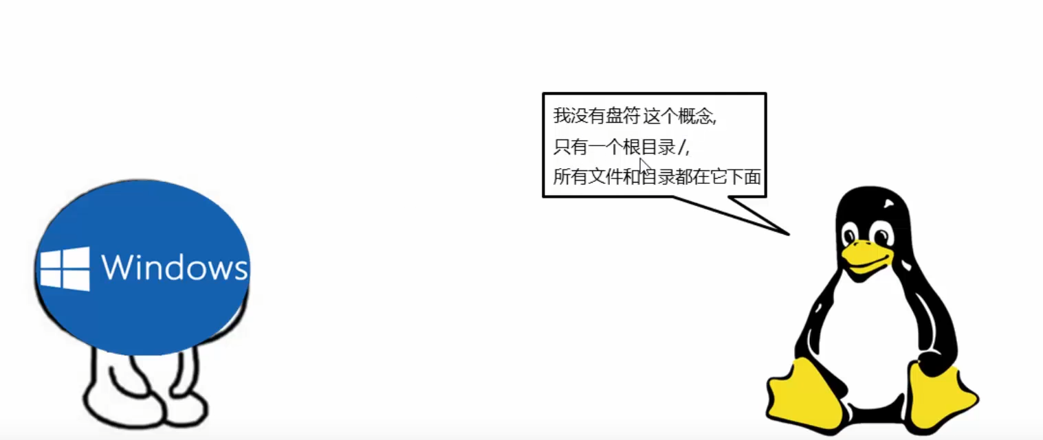

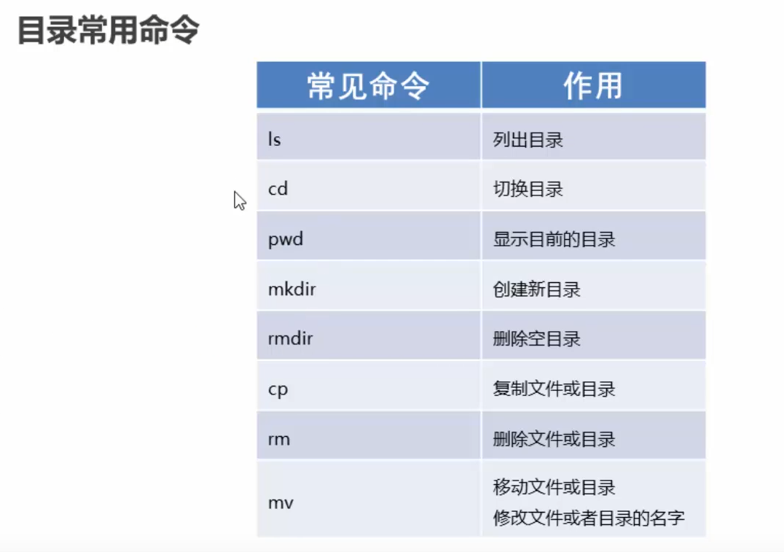

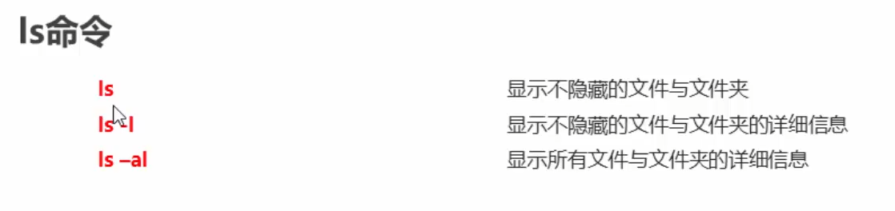

下面名称中带点的都是隐藏文件

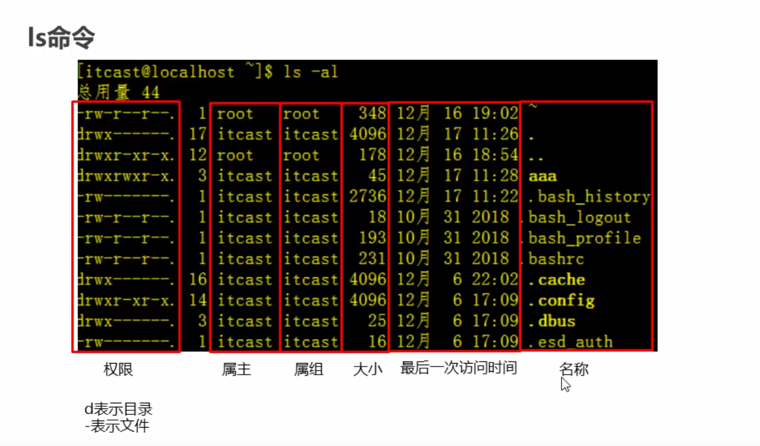

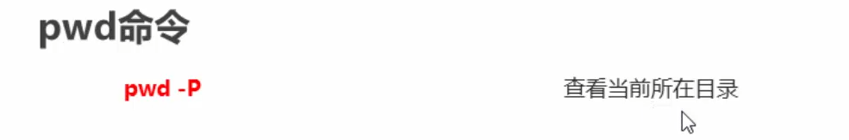

**创建文件夹**

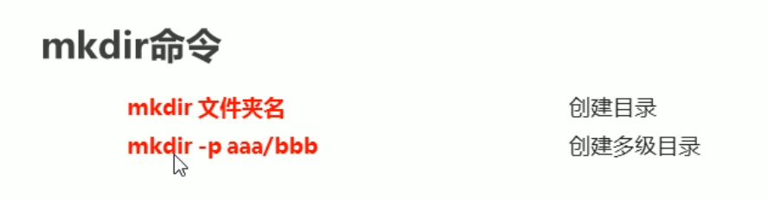

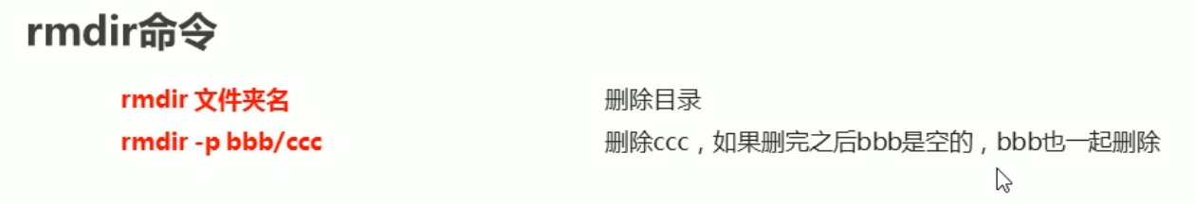

前面的rmdir命令不推荐使用，直接使用下面这个命令

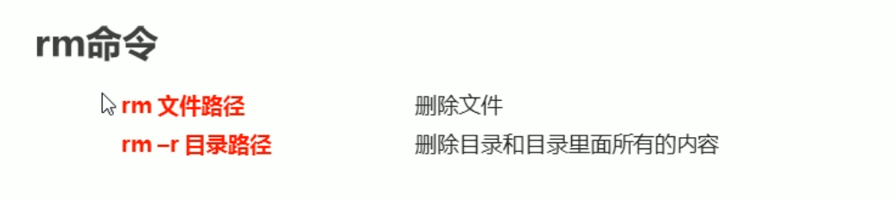

**文件复制**

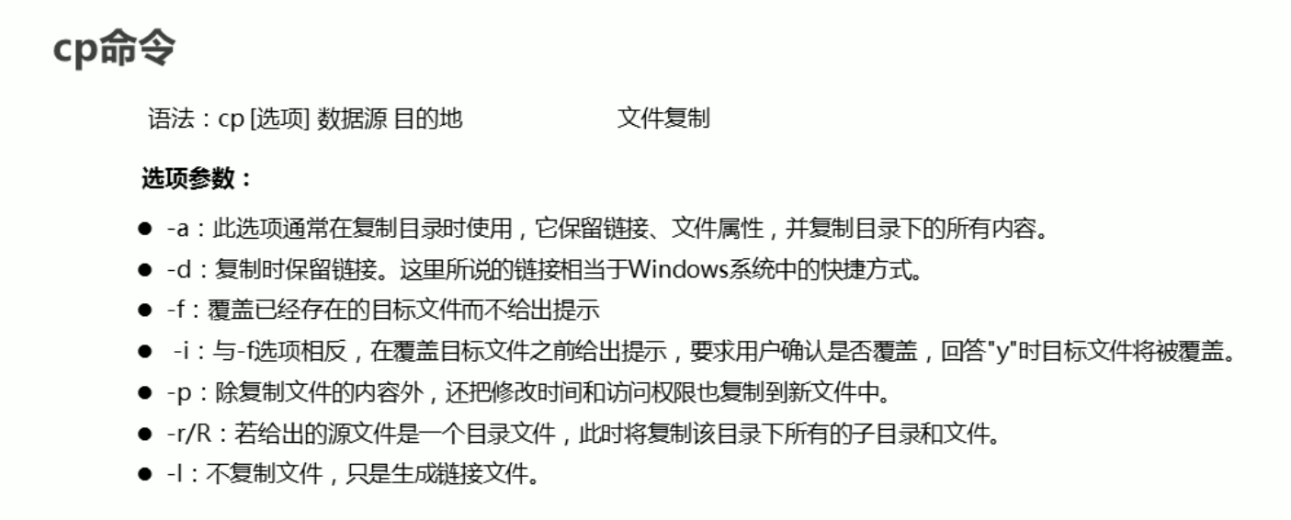

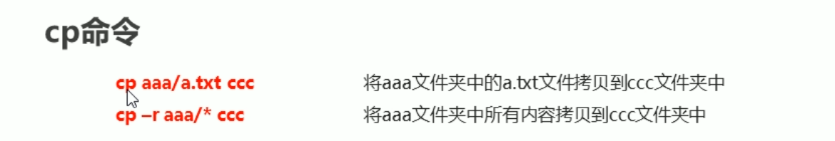

**移动文件夹**

如果是同一目录下不就是覆盖呗，这个就是剪切功能了

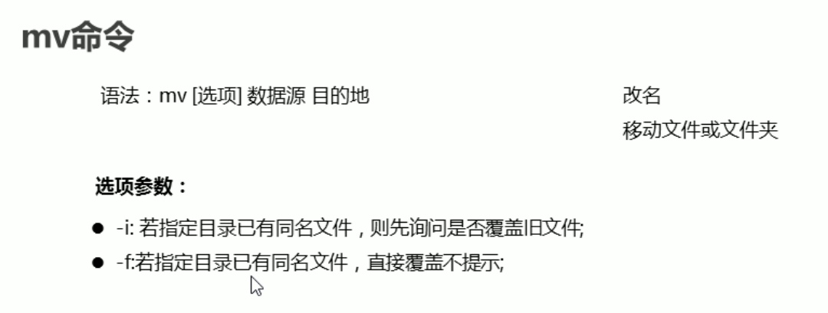

**细节**

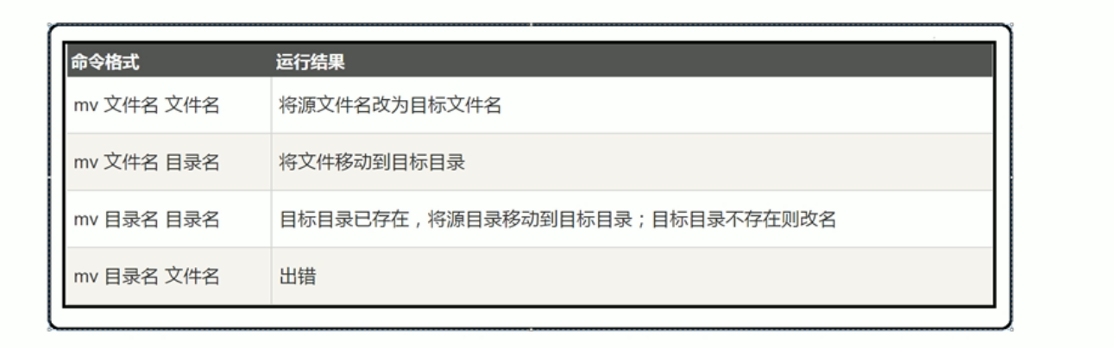

**查找命令**

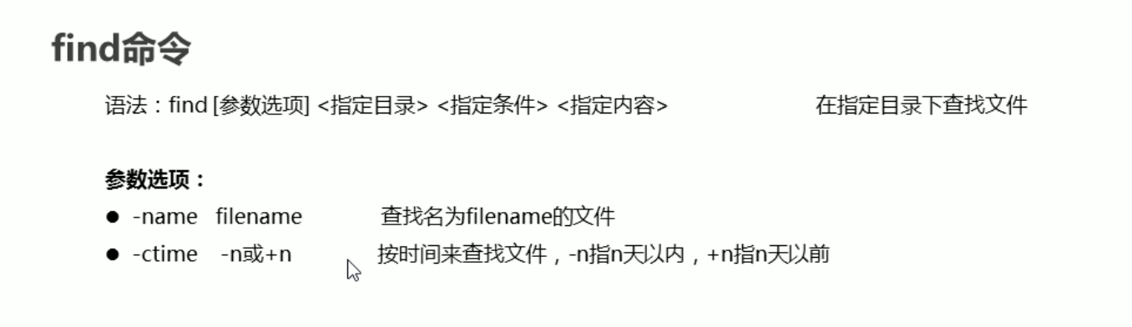

**压缩解压**

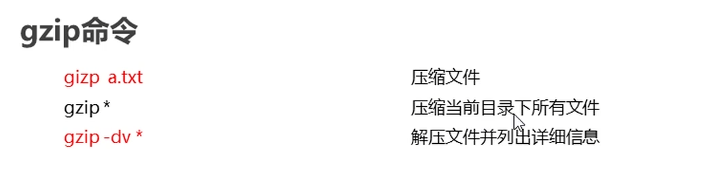



tar本身没有压缩功能，调用其他应用

